**长江经济带至全国快递线路运价分析报告**

2016-04-25 11:12

长江经济带覆盖上海、江苏、浙江、安徽、江西、湖北、湖南、重庆、四川、云南、贵州等11省市，面积约205万平方公里，人口和生产总值均超过全国的40%。依托黄金水道推动长江经济带发展，加强各种运输方式与港区的衔接，大力发展江海联运、干支线直达和铁水、空铁、公水等多式联运，对长江经济带沿线的快递业务发展具有重要意义。2015年长江经济带地区快递业务量达到101.57亿件，快递业务收入1421.63亿元，占全国快递收入的51.33%。

长江经济带横跨我国东中西三大区域，是我国综合实力最强、战略支撑作用最大的区域之一。长江经济带地区至全国的快递线路有一千四百多万条，物流产业大数据平台对长江经济带地区至全国各地快递线路运价进行汇总，以普通快递为例，使用智能化的分析工具对其首重收费标准、续重收费标准和快递运输时效性进行了分析。

长江经济带覆盖的11个省市如图所示。根据其地理位置，长江经济带由上游成渝经济区、中游城市群、下游长三角地区三个部分组成。其中上游成渝经济区包括重庆、四川、云南和贵州。中游城市区包括江西、湖北、和湖南。下游长三角地区包括上海、江苏、浙江和安徽。

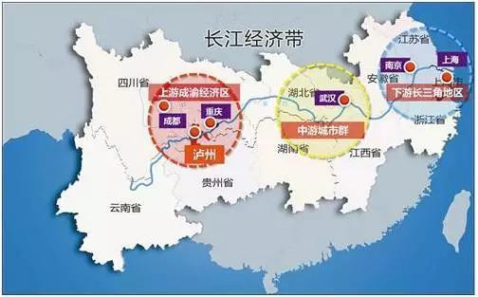

图1 长江经济带区域

**一、快递价格水平分析**

**1．首重平均价格**

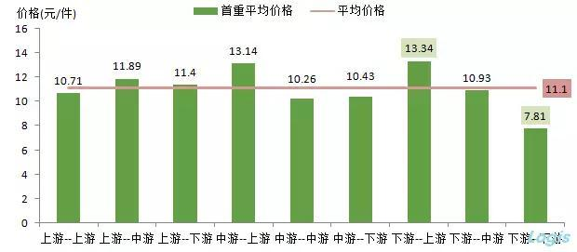

图2 珠江-西江经济带至全国快递首重平均价格

　　珠江-西江经济带区域内及其至全国各地区的普通快递的快递运价首重收费如图1、图2所示。珠江-西江经济带区域内整体快递平均首重价格为13.52元/件，略高于2016年一季度的全国快递业务平均单价13.4元/件。都市区和门户区内部快递首重平均价格较低，其值均为13.27元/件，发展区内部快递首重平均价格最高为14.03元/件。

　　珠江-西江经济带至西北地区的快递首重平均运价相对全国其他地区较高，其中珠江-西江经济带至西藏地区的快递首重平均价格最高，其值在21.1元/件。珠江-西江经济带至全国的快递首重平均价格为13.39元/件，低于2016年一季度的全国快递业务平均单价。其中至西藏、青海、内蒙古、宁夏、新疆、甘肃、陕西、吉林、辽宁和黑龙江地区的快递首重平均价格均高于平均水平。